BİR KARTALIN YENİDEN DOĞUŞU
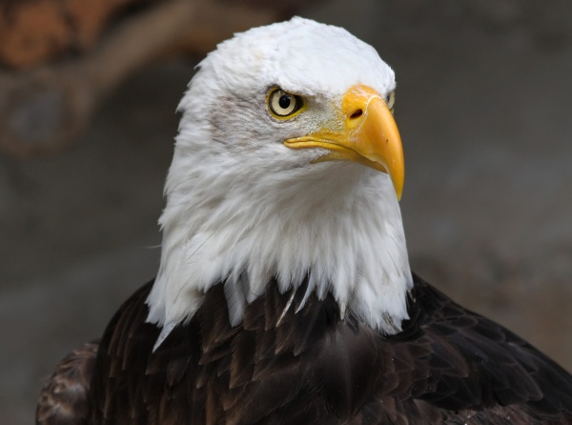
BİR KARTALIN YENİDEN DOĞUŞU
Kartallar, kuş türleri içinde en uzun yaşayan canlılardır. 70 yıla kadar yaşayan kartallar vardır. Ancak bu yaşa ulaşmak için, 40 yaşlarındayken çok ciddi ve zor bir kararı vermek zorundadır. Kartalın yaşı 40′a dayandığında pençeleri sertleşir, esnekliğini yitirir ve bu nedenle de beslenmesini sağladığı avlarını kavrayıp tutamaz duruma gelir.
Gagası uzunlaşır ve göğsüne doğru kıvrılır. Kanatları yaşlanır ve ağırlaşır. Tüyleri kartlaşır ve kalınlaşır. Artık kartalın uçması iyice zorlaşmıştır. Dolayısıyla kartalın burada iki seçimden birisini yapması gerekir. Ya ölümü seçecektir ya da yeniden doğuşun acılı ve zorlu sürecini göğüsleyecektir. Bu yeniden doğuş süreci 150 gün kadar sürecektir. Bu yönde karar verirse kartal bir dağın tepesine uçar ve orada bir kaya duvarda, artık uçmasına gerek olmayan bir yerde yuvasında kalır.
Bu uygun yeri bulduktan sonra kartal, gagasını sert bir şekilde kayaya vurmaya başlar. En sonunda kartalın gagası yerinden sökülür ve düşer. Kartal bir süre yeni gagasının çıkmasını bekler. Gagası çıktıktan sonra bu yeni gaga ile pençelerini yerinden söker çıkarır. Yeni pençeleri çıkınca kartal bu kez eski kartlaşmış tüylerini yolmaya başlar. 5 ay sonra kartal, kendisine 20 yıl veya daha uzun süreli bir yaşam bağışlayan meşhur yeniden doğuş uçuşunu yapmaya hazır duruma gelir.
Kendi yaşamımızda da sık sık bir yeniden doğuş süreci yaşamak zorunda kalırız. Zafer uçuşunu sürdürmek için, bize acı veren eski alışkanlıklarımızdan, yüklerinden ve anılarımızdan kurtulmak zorundayız. Ancak geçmişin gereksiz pişmanlıkları ve hüzünlerinden kurtulduğumuzda, deneyimlerimizin yeniden doğuşumuzun getireceği olağanüstü sonuçlarından tam olarak faydalanabiliriz.

